# ZAŁĄCZNIK NR 4 DO REGULAMINU

# WZÓR UMOWY DOTACJI

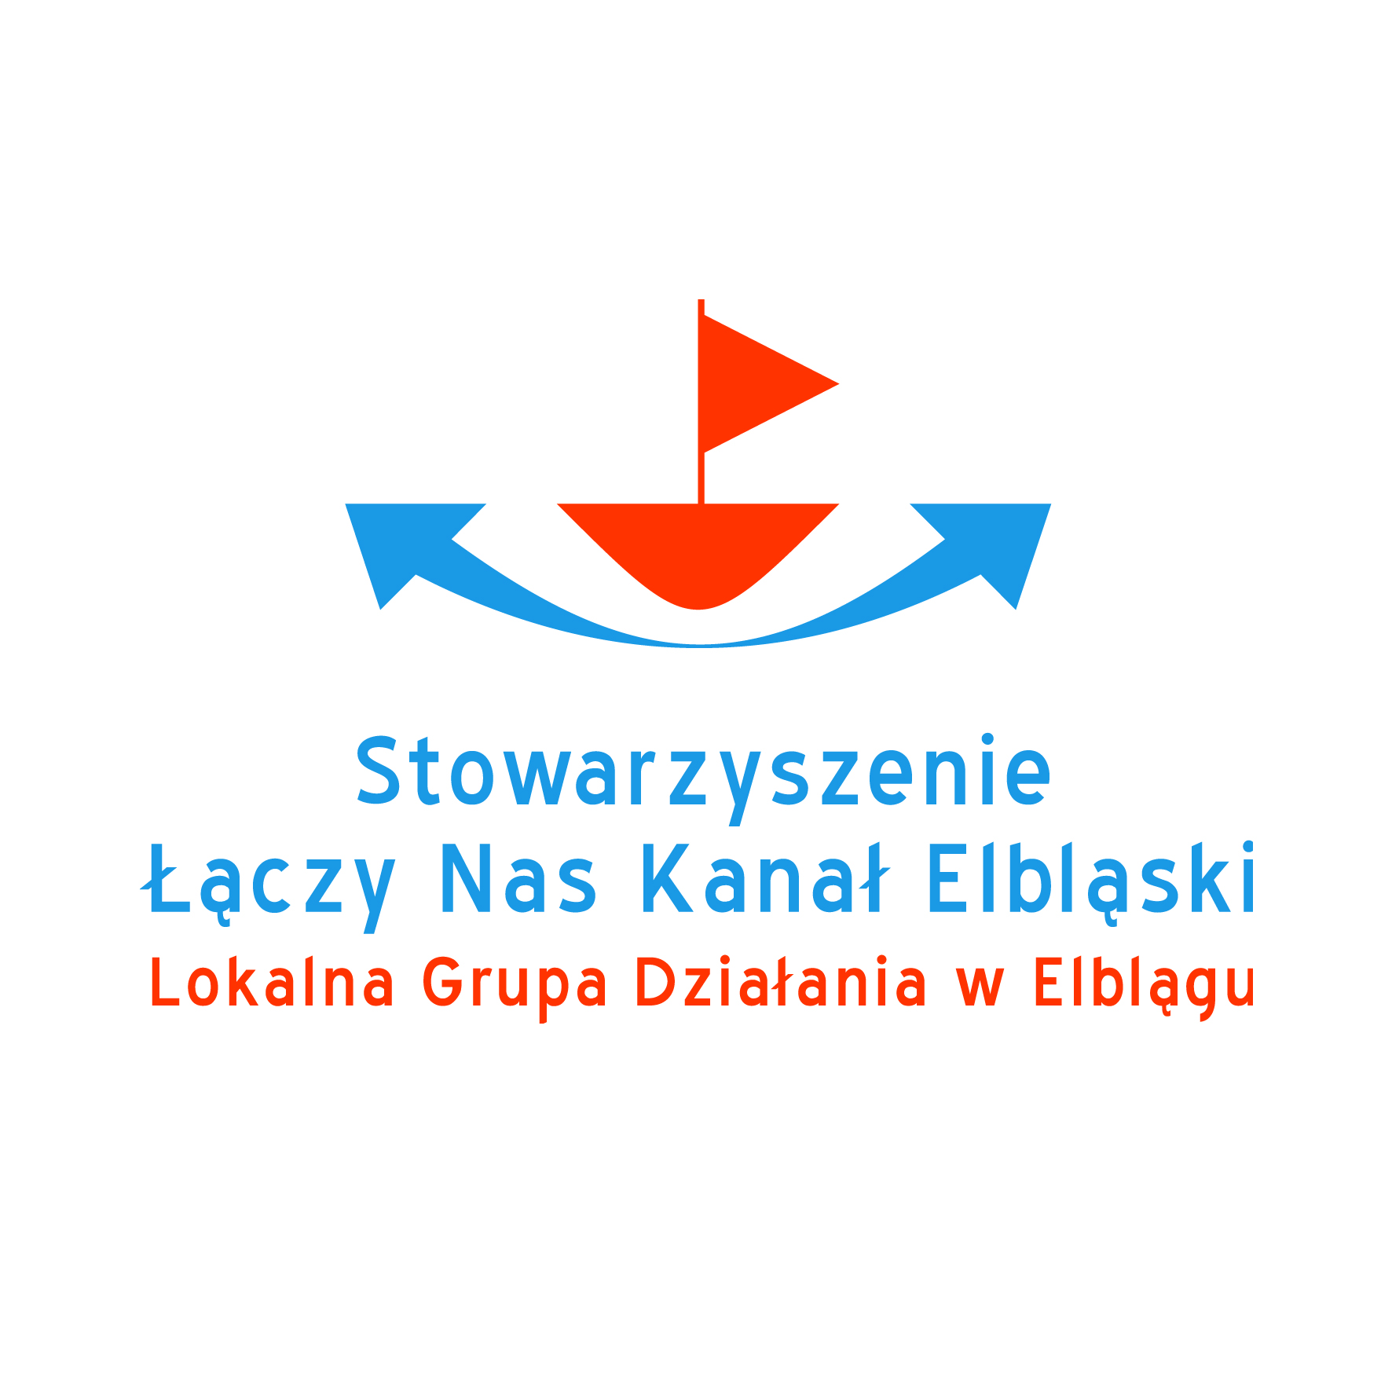

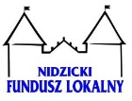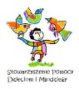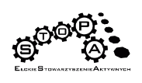

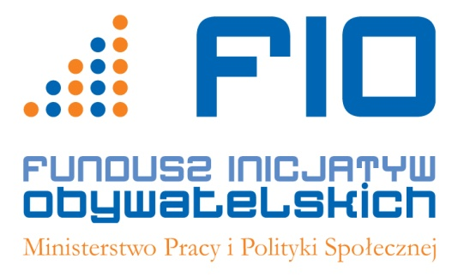

### UMOWA DOTACJI

**NR ...**..................................................

**zwana dalej Umową**

**zawarta w dniu ..... sierpnia 2014**

**pomiędzy**

**Lokalną Grupą Działania "WARMIŃSKI ZAKĄTEK"**

z siedzibą: ul. Grunwaldzka 6 11-040 Dobre Miasto

**zwaną dalej Zleceniodawcą**

**realizującą zadanie publiczne zlecone przez Ministerstwo Pracy i Polityki Społecznej w ramach Programu Inicjatyw Obywatelskich pn. WARMIA MAZURY LOKALNIE na podstawie umowy nr ................**

i

**.....**

z siedzibą: ......

**zwanym/ą dalej Dotowanym**

***stronami umowy są:***

***- organizacja pozarządowa - dla dotacji przyznanej młodej organizacji pozarządowej***

***- organizacja pozarządowa wraz z 3 osobami - przedstawicielami grupy nieformalnej - dla dotacji przyznanej***

***grupie nieformalnej, której organizacja pozarządowa użycza osobowości prawnej,***

***- 3 osoby fizyczne - przedstawiciele grupy nieformalnej, której przyznano dofinansowanie***

***(w wyjątkowych sytuacjach, realizacja zadania w formie płatności dokonywanych bezpośrednio przez***

***Zleceniodawcę)***

**Nazwa Projektu:** ....

**Kwota umowy:** ....

**Kwota dofinansowania:** ....

**Okres realizacji Umowy:** ....

# **WARMIA MAZURY LOKALNIE jest zadaniem publicznym zleconym przez Ministerstwo Pracy i Polityki w ramach Programu Fundusz Inicjatyw Obywatelskich, którego celem jest zwiększenie zaangażowania mieszkańców województwa warmińsko - mazurskiego, działających w grupach nieformalnych, samopomocowych i młodych organizacji pozarządowych, w życie publiczne poprzez wsparcie inicjatyw oddolnym służącym działaniom na rzecz dobra wspólnego.**

1. W ramach zadania realizowanego przez 5 Organizacji Partnerskich działających w województwie warmińsko - mazurskim i będących Ośrodkami Działaj Lokalnie: Lokalną Grupę Działania "Warmiński Zakątek", Nidzicki Fundusz Lokalny, Ełckie Stowarzyszenie Aktywnych "STOPA", Stowarzyszenie Pomocy Dzieciom i Młodzieży, Stowarzyszenie "PRZYSTAŃ" oraz we współpracy ze Stowarzyszeniem Łączy Nas Kanał Elbląski Lokalna Grupa Działania realizowany jest **program mikrodotacji Fundusz Inicjatyw Obywatelskich Warmia Mazury Lokalnie**, który współfinansuje niniejszy projekt.

# **§ 1**

Przedmiotem niniejszej Umowy jest wsparcie zadań wymienionych w Art. 4 Ustawy o Działalności Pożytku Publicznego i Wolontariacie (związanych z pomocą społeczną, nauką, edukacją, oświatą i wychowaniem, kulturą, sztuką, ochroną dóbr kultury i tradycji, ochroną zdrowia, działaniem na rzecz osób niepełnosprawnych, promocją zatrudnienia i aktywizacji zawodowej osób pozostających bez pracy, upowszechnianiem i ochroną praw kobiet, krajoznawstwem oraz wypoczynkiem dzieci i młodzieży, ekologią i ochroną zwierząt oraz ochroną dziedzictwa przyrodniczego, porządkiem i bezpieczeństwem publicznym oraz przeciwdziałaniem patologiom społecznym, upowszechnianiem i ochroną wolności i praw człowieka oraz swobód obywatelskich, a także działaniami wspomagającymi rozwój demokracji, promocją i organizacją wolontariatu, działalnością charytatywną oraz działalnością wspomagającą rozwój wspólnot i społeczności lokalnych) / start - upów dla młodych organizacji pozarządowych, poprzez dofinansowanie realizacji projektu p.t. ***....................................................*** zwanego dalej Projektem. Szczegółowy zakres prac Projektu określa wniosek znajdujący się w Załączniku 1.

# **§ 2**

1. Termin realizacji zadania ustala się od dnia ..........2014 roku do dnia .....2014 roku.

# **§ 3**

1. Łączna, dostępna w ramach niniejszej Umowy kwota dotacji wynosi............ (słownie: ............). Wszelkie środki dostępne w ramach niniejszej Umowy mogą być użyte wyłącznie na realizację Projektu.
2. Dotacja, o której mowa w § 3, pkt A, będzie przekazana Dotowanemu na konto bankowe:...............................................................................................

(w przypadku dotacji realizowanej przez grupę nieformalną bez użyczenia osobowości prawnej:

Dotacja, o której mowa w § 3, pkt A, będzie realizowana poprzez przedkładanie rachunków bankowych Zleceniodawcy do opłacenia bezpośrednio z konta Zleceniodawcy, bądź zrefundowania w przypadku zrealizowanych płatności gotówkowych)

C. Środki dostępne w ramach dotacji zostaną wypłacone w ciągu 14 dni od dnia złożenia przez

Dotowanego do Zleceniodawcy podpisanej Umowy wraz z załącznikami.

(w przypadku dotacji realizowanej przez grupę nieformalną bez użyczenia osobowości prawnej:

Dotacja, o której mowa w § 3, pkt A zostanie wykorzystana na pokrycie następujących kosztów

związanych z realizacją projektu:

-

-)

D. Dotowany zobowiązuje się, że w ramach Programu " **mikrodotacji Fundusz Inicjatyw**

**Obywatelskich Warmia Mazury Lokalnie** " zaangażuje wkład własny stanowiący minimum 10%

wartości dotacji, w formie finansowej oraz niefinansowej, zgodnie z budżetem projektu.

# **§ 4**

1. Podstawą wydatkowania środków w ramach niniejszej Umowy jest budżet Projektu, stanowiący stanowiacy załącznik nr 1 do umowy. Dokonanie w trakcie realizacji Projektu przesunięć w zakresie poszczególnych kategorii kosztów finansowanych przez Zleceniodawcę powyżej ***10% wartości poszczególnych kategorii kosztów*** wymaga uprzedniej, pisemnej zgody Zleceniodawcy.Pisemnej zgody Zleceniodawcy wymaga również utworzenie nowej pozycji budżetowej w ramach kwoty dotacji.
2. Nie podlegają zwiększeniu koszty obsługi zadania, w tym koszty administracyjne.
3. Środki, które nie zostaną wykorzystane w okresie trwania niniejszej Umowy, podlegają zwrotowi w ciągu 14 dni od daty wygaśnięcia Umowy. Niewykorzystane środki należy zwrócić na konto Zleceniodawcy: .......................................
4. W przypadku stwierdzenia przez Zleceniodawcę faktu, że realizacja Projektu istotnie odbiega od niniejszej Umowy, a w szczególności wydatkowanie przewidzianych w niej środków w sposób istotny odbiega od planowanych wydatków, całość dotacji podlega zwrotowi, po jednokrotnym wezwaniu Dotowanego do złożenia wyjaśnień.

Wysokość i termin zwrotu dotacji, zostaną wskazane w odrębnym piśmie do Dotowanego.

1. Skapitalizowane odsetki bankowe ze środków Zleceniodawcy podlegają w całości zwrotowi, o ile nie zostaną wykorzystane na realizację celów określonych w niniejszej Umowie.

§ 5

1. Dotowany jest w szczególności zobowiązany do prowadzenia przejrzystej dokumentacji księgowej dotyczącej Projektu, zgodnie z zasadami wynikającymi z ustawy z dnia 29 września 1994 r. o rachunkowości, w sposób umożliwiający identyfikację poszczególnych operacji księgowych.
2. Cała dokumentacja księgowa projektu powinna być przechowywana przez pięć lat licząc od końca roku kalendarzowego po zakończeniu realizacji niniejszej Umowy.
3. Dotowany ma obowiązek trwale umieszczać na wszystkich oryginalnych dokumentach finansowych (fakturach, rachunkach, umowach, rozliczeniach delegacji, innych) dotyczących realizacji Umowy informację: sfinansowano **ze środków programu mikrodotacji "Fundusz Inicjatyw Obywatelskich Warmia Mazury Lokalnie”**. Dodatkowo należy określić źródło finansowania kosztu, jakie było przeznaczenie zakupionych towarów, usług lub innego rodzaju opłaconej należności. Informacja powinna być podpisana przez osobę odpowiedzialną za sprawy dotyczące rozliczeń finansowych Dotowanego.
4. Zleceniodawca ma prawo w każdym czasie dokonywać - przez upoważnionego przedstawiciela - monitoringu na miejscu, mającego na celu kontrolę sposobu realizacji Projektu i wydatkowania środków. Dotowany jest zobowiązany umożliwić Zleceniodawcy dokonanie monitoringu oraz zapewnić prowadzącemu monitoring pomoc osoby przygotowującej sprawozdanie z realizacji Projektu.
5. Dotowany zobowiązany jest udostępnić upoważnionym przedstawicielom Zleceniodawcy wszelkie dokumenty i księgi rachunkowe związane z realizacją Projektu.

# **§ 6**

1. Wszelkie informacje przekazywane na mocy niniejszej Umowy sporządzane będą na piśmie i będą doręczane osobiście lub przekazywane e-mailem, telefaksem, pocztą poleconą lub zwykłą:

Do Zleceniodawcy:

Ośrodek Animacyjno - Doradczy WARMIA MAZURY LOKALNIE

Lokalna Grupa działania "Warmiński Zakątek"

ul. Grunwaldzka 6 11-040 Dobre Miasto

www.warminskizakatek.com.pl

e-mail: dobremiasto@warmiamazurylokalnie.pl

osoba do kontaktu: Małgorzata Ofierska, Monika Szóstek

Ośrodek / Punkt Animacyjno - Doradczy WARMIA MAZURY LOKALNIE

...................

e-mail:....................

osoba do kontaktu:

Do Dotowanego:

....

....

....

§ 8

1. Dotowany zobowiązuje się do złożenia sprawozdania końcowego: merytorycznego i finansowego z realizacji Umowy w formie pisemnej według wzoru zamieszczonego w Załączniku 2 do niniejszej Umowy, w terminie 14 dni od zakończenia jej realizacji, tj. do dnia............................
2. Sprawozdanie powinno być kierowane w wersji oryginalnej oraz e-mailem na adres wskazany w § 7 punkt A.
3. Kserokopie sprawozdań powinny znajdować się w siedzibie Dotowanego.
4. Niedotrzymanie terminu złożenia sprawozdania może skutkować zażądaniem zwrotu całości lub części dotacji.

§ 9

1. Dotowany zobowiązany jest do promowania Projektu w różnych mediach, na każdym etapie jego realizacji.
2. Wszelkie materiały informacyjne i publikacje, wydane w ramach Projektu powinny zawierać informację: **„zrealizowano ze środków programu mikrodotacji "Fundusz Inicjatyw Obywatelskich Warmia Mazury Lokalnie” dofinansowanego przez MPiPS w ramach FIO**). Materiały te powinny być również opatrzone logotypem Programu Fundusz Inicjatyw Obywatelskich.
3. Dotowany zobowiązuje się prowadzić i przesyłać Zleceniodawcy dokumentację zdjęciową i/lub filmową i/lub audiowizualną z realizacji Projektu wraz z pisemną zgodą autora na zamieszczanie materiałów w bezpłatnych publikacjach i artykułach dotyczących programu, wykorzystanie w opracowaniach promujących projekty realizowane w ramach programu mikrodotacji "Fundusz Inicjatyw Obywatelskich Warmia Mazury Lokalnie” oraz umieszczenie na stronach internetowych obsługujących program. Treść oświadczenia Zleceniodawca przekaże Dotowanemu drogą elektroniczną.
4. Osobą odpowiedzialną za prowadzenie dokumentacji opisanej w § 9 pkt. C będzie …….
5. Dotowany zobowiązuje się do informowania Zleceniodawcy o najważniejszych, otwartych wydarzeniach lokalnych związanych z realizacją Projektu (np. seminaria, koncerty, festyny, etc.) przynajmniej na dwa tygodnie przed ich przeprowadzeniem.
6. Dotowany będzie brał udział w spotkaniach służących wymianie doświadczeń organizowanych przez Zleceniodawcę.

# **§ 10**

Wszelkie zmiany niniejszej Umowy wymagają zachowania formy pisemnej pod rygorem nieważności.

# **§ 11**

Niniejsza Umowa może zostać rozwiązana przez Zleceniodawcę po uprzednim pisemnym zawiadomieniu Dotowanego z jednej z następujących przyczyn:

1. Niewykonanie zobowiązań: Zleceniodawca może rozwiązać niniejszą Umowę jeżeli Dotowany z jakiejkolwiek przyczyny nie wykonuje lub odmawia realizacji Projektu opisanego w Załączniku 1 do niniejszej Umowy i określonego w Umowie, bądź realizuje go niezgodnie z postanowieniami niniejszej Umowy i po przekazaniu przez Zamawiającego Dotowanemu pisemnego wezwania określającego wady powstałe po stronie Dotowanego nie usunie tych wad w ciągu 10 dni kalendarzowych od dnia otrzymania zawiadomienia.

§ 12

W zakresie nieuregulowanym niniejszą Umową stosuje się przepisy kodeksu cywilnego.

§ 13

Umowa niniejsza sporządzona została w dwóch jednobrzmiących egzemplarzach, po jednym dla każdej ze stron. Załączniki wymienione w treści niniejszej Umowy stanowią jej integralną część.

**Ze strony Zleceniodawcy: Ze strony Dotowanego:**

**...** **...**

_______________________________ ____________________________

*_______________________________ _____________________________*

Załączniki:

1 – Wniosek o dofinansowanie

2 – Wzór sprawozdania końcowego